**Najstaršia kronika obce**

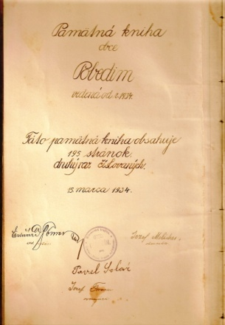 Dôležitým historickým dokumentom obce je obecná kronika. Písomnou formou zachytáva obec podľa jednotlivých kalendárnych rokov a venuje sa všetkým oblastiam života obce. Patrí jej primeraná ochrana a je pod dohľadom obecného úradu. Do kroniky možno nahliadnuť a v nej študovať len na pôde obecného úradu. Tu sa do roku 2008 uchovávali tri časti obecnej kroniky od roku 1945 a k nim pribudla i najstaršia kronika obce z roku 1934. Vedelo sa, že existuje, no už sa prestalo dúfať, že jej originál sa dostane na správne miesto. Obecný úrad mal síce kópiu kroniky, za čo vďaka nezištnému obyvateľovi obce, ale originál sa musel vrátiť. Snaha o získanie originálu kroniky bola nakoniec korunovaná úspechom. V druhej polovici januára 2008 sa v domácnosti obyvateľky obce našla medzi ďalšími knihami i obecná kronika. V pamätnej knihe, ako bol vtedy názov kroniky, sú záznamy od roku 1934 do roku 1948. Život v obci opisovali učiteľky Emília Melicherová a predovšetkým Hedviga Ondrejková.